**PLASTISITAS SINAPS**

Setiap organisme akan senantiasa mempertahankan  *Homeostasis*  sebagai bagian dari proses beradaptasi terhadap perubahan lingkungan. Sesuai dengan postulat Cannon, bahwa “ sistem saraf berperan dalam mempertahankan kestabilan lingkungan internal ”. Lingkungan internal yang dimaksud adalah sistem organ pada tubuh manusia. Dalam rangka mempertahankan homeostasis tersebut, sel- sel dalam sistem saraf tentunya harus berkomunikasi antara sel yang satu dengan sel yang lain. Komunikasi antara sel-sel sistem saraf terjadi pada suatu area yang dikenal dengan istilah *synaps/* sinaps.

1. **Peristiwa di Sinaps** (1,2)

Sinaps merupakan struktur anatomis berupa taut khusus antara dua neuron atau antara neuron dengan sel target. Informasi dihantarkan dalam bentuk sinyal listrik ( potensial aksi ) melewati akson kemudian di akson terminal diubah menjadi sinyal kimia ( neurotransmiter ) lalu diterima sel target ( reseptor ) dan diubah kembali menjadi sinyal listrik hingga terbentuklah respon. Secara anatomis, sinaps tersusun atas tiga komponen yaitu : (1) bagian presinaps, (2) celah sinaps, dan (3) bagian pasca Bagian pascasinaps. Bagian presinaps merupakan akson terminal dari neuron yang melepaskan neurotransmiter. Celah sinaps merupakan kompartemen cairan ekstraseluler dengan lebar antara 10-20nm yang memisahkan neuron presinaps dengan neuron pascasinaps. Bagian pascasinaps memiliki respetor khusus pada bagian membrannya yang memungkinkan neurotransmiter berikatan.

Berdasarkan cara komunikasinya, sinaps terbagi atas dua tipe yaitu : (1) Sinaps listrik dan (2) Sinaps kimiawi. Sinaps listrik menghantarkan sinyal listrik secara langsung dari satu sitoplasma ke sitoplasma sel yang lain melalui *gap junction*. Sinyal informasi dapat berjalan di kedua arah melewati gap junction, tapi dalam kondisi tertentu sinyal listrik hanya dapat berjalan satu arah. Sinaps listrik terdapat terutama di susunan saraf pusat. Mereka juga dapat ditemukan di sel glial, jantung dan otot polos, serta di jaringan tidak peka rangsang yang menggunakan sinyal listrik seperti sel beta pankreas. Kegunaan utama dari sinaps listrik adalah konduksi cepat untuk sinyal dari sel ke sel yang mensinkronkan aktivitas pada sekelompok kerja sel. Gap junction juga memungkinkan molekul sinyal kimiawi untuk berdifusi di sela-sela sel.

Sebagian besar sinaps dalam sistem saraf merupakan sinaps kimia yang menggunakan molekul neurokrin untuk membawa informasi dari satu sel ke sel yang lain. Pada sinaps kimia, sinyal listrik dari presinaps dirubah menjadi neurotransmiter yang melewati celah sinaps dan berikatan dengan reseptor pada sel target.

**Sinaps Eksitasi dan Inhibisi** (1,3)

Seperti yang telah dikemukakan oleh Cannon dalam postulatnya yaitu “ beberapa sistem tubuh berada dalam kontrol antagonistik”. Antagonistik berarti bekerja dengan sifat saling berlawanan, dapat diibaratkan sebuah kendaraan dengan mekanisme “ gas dan rem “. Aktivitas sinaps dapat meningkatkan atau menurunkan kecenderungan neuron pascasinaps dalam pembentukan potensial aksi. Potensial membran neuron pascasinaps akan dibawa mendekati ambang/ *threshold* pada sinaps “eksitatorik”, sedangkan pada sinaps “ inhibitorik” potensial membran neuron pascasinaps dibawa menjauhi ambang atau distabilkan pada tingkat potensial membran istirahat saja.

Pada sinaps eksitatorik terdapat beberapa mekanisme molekuler yang menyebabkan eksitasi neuron pascasinaps yaitu :

1. Pembukaan kanal natrium memungkinkan sejumlah besar muatan listrik positif mengalir ke intrasel pascasinaps yang meningkatkan potensial membran menjadi lebih positif mendekati ambang rangsang.
2. Berkurangnya konduksi melalui kanal ion klorida atau kalium atau keduanya yang menyebabkan berkurangnya difusi ion kalium yang bermuatan positif ke ekstrasel atau difusi ion klorida yang bermuatan negatif ke dalam sel. Efek ini membuat potensial membran lebih positif dibandingkan potensial membran istirahat.
3. Terdapatnya perubahan metabolisme internal neuron pascasinaps yang mengeksitasi aktivitas sel atau meningkatkan jumlah resptor membran eksitatorik dan mengurangi jumlah reseptor membran inhibitorik.

Pada sinaps inhibitorik, mekanisme molekuler yang menyebabkan inhibisi neuron pascasinaps yaitu :

1. Pembukaan kanal ion klorida di sepanjang membran neuron pascasinaps yang memungkinkan difusi cepat ion klorida yang bermuatan negatif dari ekstrasl ke intrasel pascasinaps, sehingga kondisi intrasel pascasinaps cenderung lebih negatif.
2. Peningkatan konduksi ion kalium ke ekstrasel pascasinaps yang menyebabkan ion kalium berdifusi ke ekstrasel sehingga kondisi intrasel menjadi lebih negatif.
3. Aktivasi enzim reseptor yang menginhibisi fungsi metabolik seluler meningkatkan jumlah reseptor sinaptik inhibitorik dan mengurangi jumlah reseptor eksitatorik.

**Respon pascasinaps** (1)

Ketika neurotransmitter berikatan dengan reseptornya maka dimulailah serangkaian respon di dalam sel pascasinaps. Respon pascasinaps yang cepat selalu dikaitkan dengan pembukaan kanal ion . Pada suatu respon yang sederhana, neurotransmiter berikatan dan membuka kanal reseptor pada sel pascasinaps, menyebabkan ion-ion bergerak diantara sel pascasinaps dengan cairan ekstrasel. Proses ini menghasilkan perubahan pada potensial membran yang dinamakan **potensial sinaptik cepat** karena proses ini berlangsung dengan cepat dan bertahan hanya beberapa milidetik.

Neurotransmiter yang berikatan dengan reseptor terkait protein-G terhubung dengan sistem caraka kedua/ *second messenger* menginisiasi respon pascasinaps yang lambat. Sistem caraka kedua bekerja dari sisi sitoplasma membran ( membran sel bagian dalam ) untuk membukan dan menutup kanal ion. Potensial memban yang dihasilkan dari mekanisme ini dinamakan **potensial sinaptik lambat** karena proses ini membutuhkan waktu yang lebih banyak untuk menciptakan suatu response. Namun, respon yang dihasilkan bertahan lebih lama yaitu dalam beberapa detik atau menit.

Respon pascasinaps yang lambat tidak dibatasi dengan perubahan terbukannya kanal ion. Aktivasi neurotransmiter terhadap sistem carakan kedua dapat memodifikasi protein sel yang sudah ada atau meregulasi produksi protein sel yang baru. Tipe respon lambat ini terkait dengan tumbuh kembang neuron dan mekanisme yang mendasari memori jangka panjang/ *long-term memory*.

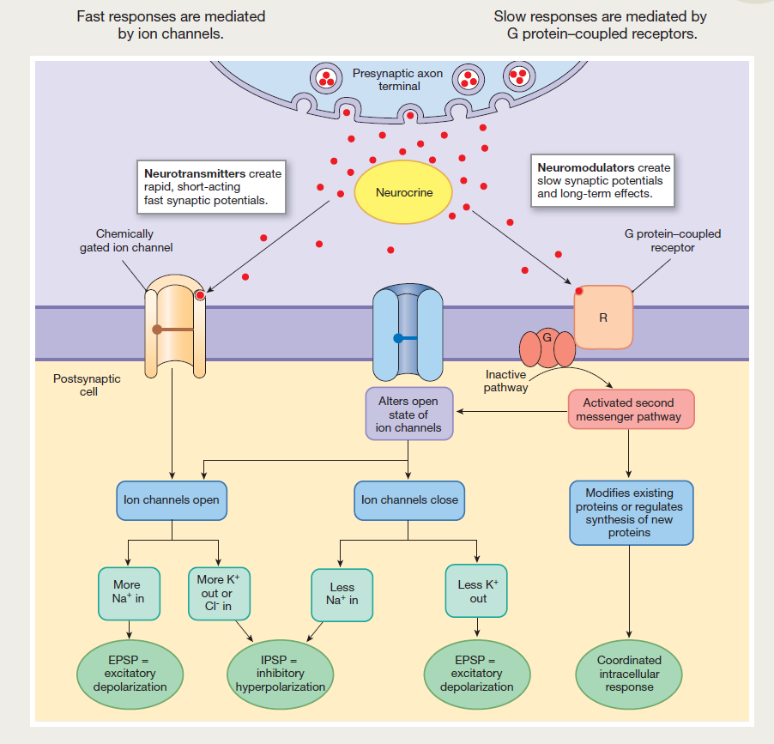

Gambar 1 : Respon cepat dan lambat pascasinaps.

**Konvergensi & Divergensi** (1)

Untuk memahami mekanisme eksitatorik maupun inhibitorik ini terlebih dahulu harus dipahami tentang konsep *konvergensi* dan *divergensi*. Perlu diketahui bahwa komunikasi antar neuron tidak selalu bersifat tunggal, seringkali satu cabang tunggal neuron presinaptik dan percabangannya terletak pada beberapa neuron pascasinaps yang lain. Susunan neuron tipe ini dinamakan neuron  *divergen.* Ratusan atau ribuan sinaps dari beberapa sel presinaps berbeda dapat mempengaruhi satu sel pascasinaps saja. Susunan ini dikenal sebagai neuron *konvergen.* Konvergensi memungkinkan informasi dari beberapa sumber untuk mempengaruhi suatu aktivitas sel, sedangkan divergensi memungkinkan satu sumber informasi untuk mempengaruhi banyak jalur.

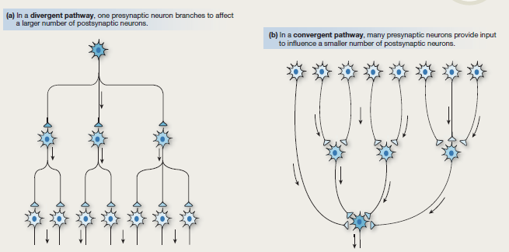

Gambar 2 : Konsep konvergensi dan divergensi

1. **Post synaptic potential ( IPSP & EPSP )** (1,4)

Jika suatu potensial sinaps bersifat mendepolarisasi, maka potensial tersebut merupakan potensial pascasinaps eksitatorik ( EPSP ). Potensial pascasinaps eksitatorik akan membuat sel cenderung untuk mencetuskan potensial aksi. Sebaliknya, jika potensial sinaps bersifat menghiperpolarisasi, maka potensial tersebut adalah potensial pascasinaps inhibitorik ( IPSP ). Potensial pascasinaps inhibitorik akan membuat potensial membran menjauhi ambang rangsang sehinggal sel tidak mudah untuk mencetuskan potensial aksi.

Apabila dua atau lebih neuron presinaps berkonvergensi pada dendrit atau neuron pascasinaps, respon sel pascasinaps akan ditentukan oleh jumlah masukan neuron presinaps. Jika semua stimulus menghasilkan EPSP di bawah ambang rangsang, semua EPSP tersebut bisa dijumlahkan untuk mencetuskan potensial aksi yang berada di atas ambang rangsang di *trigger zone* ( zona pemicu ). Inisiasi potensial aksi berasal dari beberapa potensial berjenjang yang terjadi dalam waktu bersamaan / simultan merupakan contoh dari **sumasi spasial**. Istilah spasial mengacu pada fakta bahwa potensial berjenjang berasal dari banyak neuron dengan lokasi yang berbeda-beda. Penjumlahan dari suatu potensial berjenjang tidak selalu berasal dari input bermacam-macam neuron presinaptik. Dua potensial berjenjang di bawah ambang rangsang yang berasal dari neuron presinaps yang sama juga dapat dijumlahkan jika mereka tiba di zona pemicu dalam waktu yang berdekatan. Penjumlahan yang berasal dari ptensian berjenjang yang saling tumpang tindih /*overlap* dalam waktu dinamakan **sumasi temporal.** Sumasi potensial berjenjang ini menunjukkan sebuah kunci properti dari neuron yakni : integrasi pascasinaptik. Ketika berbagai sinyal mencapai neuron, integrasi pascasinaptik mencetuskan sinyal berdasarkan kekuatan dan durasi relatif sinyal tersebut. Masukkan penjumlahan pada sinaps seperti ini menentukan aktivitas pada neuron pascasinaps.

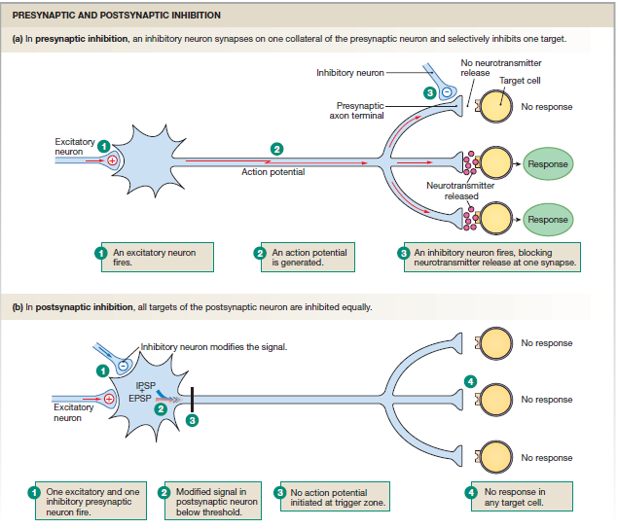

Gambar 3: Inhibisi presinaptik dan pascasinaptik

Contoh modulasi yang telah dibahas sebelumnya mengambil tempat pascasinaps, namun aktivitas ini juga dapat mempengaruhi sel presinaps. IPSP dan EPSP dapat mempengaruhi potensial aksi mencapai akson terminal dan menciptakan **modulasi presinaptik**. Jika aktivitas neuron modulatorik menurunkan pelepasan neurotransmiter, proses ini dinamakan **inhibisi presinaptik.** Inhibisi presinaptik memungkinkan modulasi selektif dari akson kolateral dan target selnya.

**Potensiasi dan Depresi Jangka Panjang ( LTP & LTD )**(1,3,5)

Potensiasi jangka panjang dan depresi jangka panjang merupakan proses dimana aktivitas sinapsnya mengalami pengubahan berkelanjutan dalam kuantitas atau kualitas hubungan sinaps. Jika aktivitas sinaps berlangsung dalam waktu yang lebih lama, neuro dapat beradaptasi melalui potensiasi jangka panjang dan depresi jangka panjang. Elemen kunci pada pengubahan jangka panjang di susunan saraf pusat adalah asam amino glutamat ( neurotransmiter eksitatorik utama di SSP ). Glutamat memiliki dua jenis kanal reseptor yaitu reseptor **AMPA** dan reseptor **NMDA**. Reseptor NMDA memiliki sifat yang tidak biasa. Pertama, pada potensial membran istirahat, saluran NMDA diblok baik oleh pintu maupun ion Mg2+. Namun jika sel terdepolarisasi, Mg2+ yang menghalangi kanal dilepaskan, dan ion mengalir melalui kanal tersebut. Oleh sebab itu, kanal NMDA hanya terbuka apabila reseptor terikat dengan glutamat dan sel terdepolarisasi.

Pada potensiasi jangka panjang, ketika neuron presinaps melepaskan glutamat, neurotransmitter tersebut terikat baik pada reseptor NMDA maupun reseptor AMPA di sel pascasinaps. Pengikatan pada reseptor AMPA membuka kanal kation dan masukan ion Na+ mendepolarisasi sel. Pada saat bersamaan, glutamat yang terikat pada reseptor NMDA membuka pintu kanal, dan depolarisasi sel menimbulkan tolakan listrik yang mendorong Mg2+ keluar dari kanal NMDA. Setelah kanal NMDA terbuka, Ca2+‑ memasuki sitosol.

Sinyal Ca2+ menginisiasi jalur caraka kedua. Sebagai hasil jalur intraseluler ini, sel pascasinaps menjadi lebih sensitif terhadap glutamat, mungkin dengan memasukkan leih banyak reseptor glutamat ke membran pascasinaps. Selain itu, sel pascasinaps melepaskan parakrin yang bekerja pada sel presinaps untuk meningkatkan pelepasan glutamat.

Depresi jangka panjang tampaknya memiliki dua komponen: pengubahan dalam jumlah reseptor pascasinaps dan pengubahan isoform protein reseptor. Dalam menghadapi pelepasan neurotransmitter yang berkelanjutan dari neuron prasinaps, neuron pascasinaps menarik reseptor AMPAdari membran sel dengan cara endositosis, suatu proses yang mirip dengan regulasi-turun reseptor dalam sistem endokrin. Selain itu, subunit yang berbeda dimasukkan ke dalam reseptor AMPA, mengubah aliran arus melalui kanal ion.

1. **Neuromuscular Junction** (1)

Telah diketahui sebelumnya bahwa komunikasi dalam sistem saraf terjadi pada suatu area yang dinamakan sinaps. Pada pembahasan berikut ini, sinaps yang dibicarakan bukan antara satu neuron dengan neuron yang lain melainkan antara neuron dengan sel otot/ serat otot. Neuron yang berhubungan dengan serat otot termasuk dalam jalur motorik somatis/ *Somatic Motor Pathway.* Sinaps dari neuron motorik somatis pada serat otot dikenal sebagai *Neuromuscular junction*/ NMJ. Seperti kebanyakan sinaps, NMJ memiliki tiga komponen: (1) akson terminal motor neuron presinaptik yang berisi vesikel sinaptik dan mitokondria, (2) celah sinaps, dan (3) membran pascasinaps dari serat otot skelet. Sebagai tambahan, pada NMJ termasuk didalamnya perluasan sel Schwann yang membentuk lapisan tipis pada akson terminal. Struktur seperti ini memungkinkan penghantaran sinyal lebih efektif karena lapisan tersebut berperan sebagai insulator yang mencegah sinyal listik “bocor” ke berbagai arah. Pada beberapa penelitian terakhir ternyata sel Schwann juga mensekresikan berbagai molekul sinyal yang memainkan peranan penting dalam pembentukan dan pemeliharaan struktur NMJ.

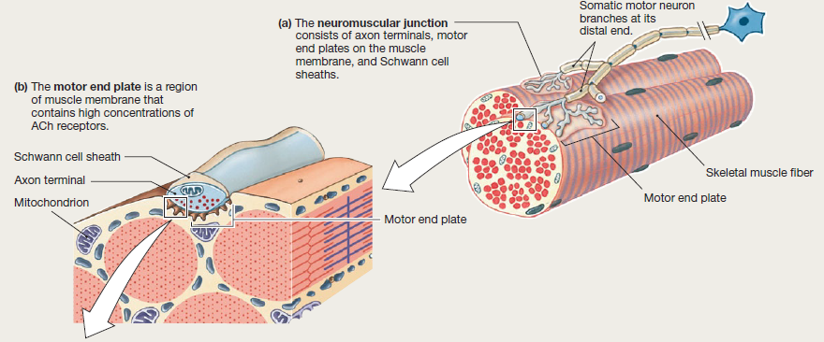

Gambar 4: struktur anatomik neuromuscular junction

Seperti pada neuron kebanyakan, potensial aksi datang di akson terminal akan memicu terbukanya kanal ion Ca2+ pada membran. Ion kalsium akan berdifusi ke intrasel menyebabkan perubahan gradien elektrokimia dan memicu pelepasan vesikel sinaptik yang berisi *Asetilkolin/*Ach. Asetilkolin akan berdifusi melewati celah sinaps dan berikatan dengan kanal reseptor nikotinik di membran serabut otot skelet.

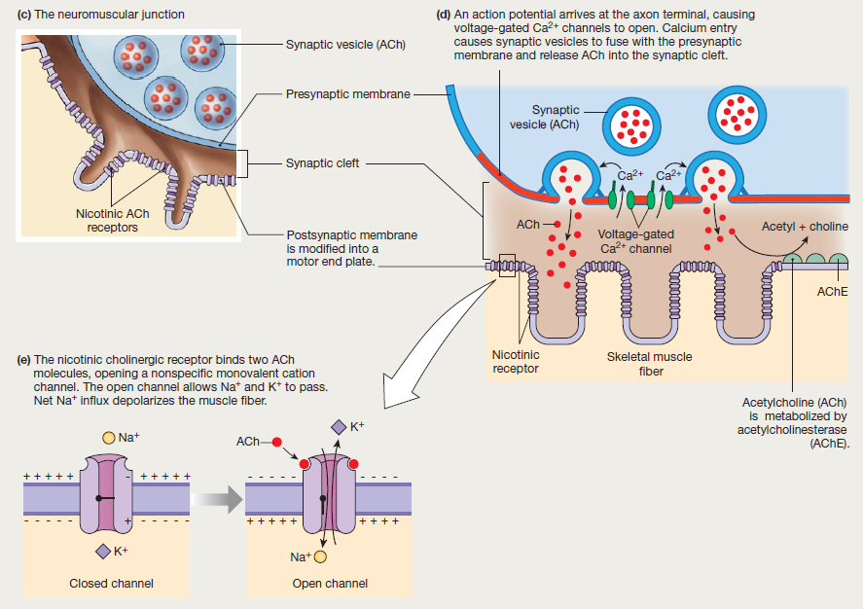

Gambar 5 : proses yang terjadi di NMJ

Reseptor kolniergik nikotinik merupakan kanal ion pintu kimiawi dengan dua tempat pengikatan untuk molekul asetilkolin. Ketika Ach berikatan dengan reseptornya, pintu kanal akan terbuka dan kation monovalen akan masuk melewatinya. Pada otot skelet, ion Na+ yang masuk akan menyebabkan depolarisasi pada serat otot, memicu potensial aksi yang mengakibatkan kontraksi dari otot rangka tersebut.

**PLASTISITAS SINAPS**

Aktivitas sinaps dalam komunikasi sistem saraf dapat dimodulasi. Proses ini dikenal sebagai plastisitas sinaps/ *synaptic plasticity.* Modulasi dapat meningkatkan aktivitas sinaps ( fasilitasi atau potensiasi ) atau dapat menurunkan aktivitas sinaps. Terkadang perubahan yang terjadi dapat bersifat jangka pendek/ *short-term* maupun jangka panjang/ *long-term*.

1. **Plastisitas sinaps jangka pendek** (6)

Beberapa bentuk plastisitas sinaps jangka pendek berakhir dalam beberapa milidetik/ *miliseconds* hingga beberapa menit, telah diamati dalam setiap sinaps yang teridentifikasi pada organisme mulai dari invertebrata sederhana hingga mamalia. Plastisitas sinaps jangka pendek ini diduga berperan penting dalam adaptasi jangka pendek terhadap input sensorik, perubahan sementara perilaku dan bentuk memori yang jangka pendek. Kebanyakan bentuk plastisitas sinaps jangka pendek dipicu oleh ledakan singkat dari aktivitas yang menyebabkan akumulasi kalsium transien pada terminal saraf presinaps. Peningkatan kalsium presinaps ini kemudian menyebabkan perubahan kemungkinan pelepasan neurotransmiter dengan cara memodifikasi secara langsung proses perubahan biokimia yang mendasari eksositosis vesikel sinaps.

Ketika dua stimulus dihantarkan dalam interval yang singkat, respon terhadap stimulus kedua dapat meningkat atau menurun dibanding respon terhadap stimulus pertama. Depresi *pulse* umumnya diamati pada semua sinaps (kurang dari 20ms) dan kebanyakan disebabkan oleh inaktivasi kanal ion natrium atau kalsium berpintu listrik. Atau disebabkan oleh pengosongan gudang vesikel yang siap dilepascan (*release ready pool of vesicle*) pada terminal presinaps. Pada fasilitasi *pulse* disebabkan oleh residu kalsium yang masih tertinggal dari potensial aksi yang pertama. Akan tetapi sepertinya terdapat mekanisme tambahan yang berperan. Hal ini kemungkinan melibatkan aktivitas protein kinase yang memodulasi aktivitas presinaps. Contohnya dimana sinapsin fosfoprotein pre sinapsnya di *knock out* akan menunjukkan plastisitas jangka pendek yang abnormal. Sinaps itu akan mengalami depresi atau fasilitasi bergantung dari riwayat terbaru aktivitas sinapsnya.

Karena bentuk plastisitas sinaps ini terutama disebabkan oleh perubahan pada kemungkinan pelepasan transmiter, sinaps-sinaps yang mulai dengan kemungkinan pelepasan neurotransmiter yang sangat tinggi cenderung menekan responnya terhadap impuls yang kedua. Sebaliknya sinaps-sinaps yang pada awalnya dengan kemungkinan pelepasan transmiter yang rendah, normalnya akan mengalami peningkatan respon terhadap stimulus kedua. Sehingga sinaps yang sama dapat mengalami fasilitasi ataupun depresi tergantung dari riwayat aktivasi terbarunya.

1. **Plastisitas sinaps jangka panjang** (1,5)

Plastisitas jangka panjang merupakan perubahan kekuatan sinaps yang berakhir lama. Perubahan kekuatan sinaps menunjukkan bahwa plastisitas sinaps merupakan salah satu mekanisme yang mendasari penyimpanan memori jangka panjang. Plastisitas sinaps jangka panjang dapat dibagi menjadi depresi jangka panjang atau LTD, dimana kekuatan sinaps berkurang, dan potensiasi jangka panjang atau LTP, dimana kekuatan sinaps meningkat.

Seluruh plastisitas sinaps membutuhkan peningkatan kalsium intraselular pada neuron pasca sinaps. Pada beberapa jenis sel, sumber kalsium diperoleh melalui aliran yang melewati reseptor NMDA, sebagai respon terhadap depolarisasi dan pelepasan glutamat. Pada jenis sel yang lain, sumber kalsium merupakan aliran kalsium yang melalui kanal kalsium berpintu listrik atau pelepasan kalsium dari penyimpanan intraselular. Kemungkinan, protein pengikat kalsium yang terkait plastisitas sinaps adalah kalmodulin. Protein ini kemudian berikatan dengan CAMKII untuk menghasilkan LTP atau protein fosfatase 2b (kalsineurin) untuk menghasilkan LTD. Influks kalsium yang rendah, menyebabkan kalsium berikatan dengan kalmodulin untuk mengaktivasi kalsineurin yang mendefosforilasi beberapa target. Ketika influks kalsium tinggi, CAMKII teraktivasi dan memfosforilasi reseptor AMPA.

Pada bentuk plastisitas jangka panjang, tiap komponen sinaps baik itu kompartemen pre sinaps , postsinaps, maupun celah sinaps berperan dalam pengubahan aktivitas sinaps.

1. **Mekanisme plastisitas presinaps** (7)

Komunikasi pada sinaps kimiawi melibatkan pelepasan neurotransmiter dari terminal presinaps, difusi melewati celah sinaps dan berikatan pada reseptor postsinaps. Neurotransmisi kimiawi cepat (terjadi dalam milisekon) dan sangat teregulasi.

Terminal presinaps mengandung vesikel sinaps yang berisi neurotransmiter dan matriks sitoskeleton padat dan protein *scaffolding* di tempat pelepasan yang disebut *active zone*. Pengubahan probabilitas pelepasan neurotransmiter sehingga mengubah jumlah transmiter yang dilepascan merupakan satu mekanisme yang berperan dalam pengubahan kekuatan sinaps pada plastisitas neuron. Pelepasan vesikel sinaps dapat dibagi menjadi beberapa tahap meliputi (1) mobilisasi vesikel, (2) *docking,* (3) *priming*, (4) fusi, dan (5) *recycling*.

1. **Mobilisasi vesikel dan peran *Synapsin***

Populasi vesikel sinaps dalam terminal presinaps terdapat dalam 3 kondisi. Pertama, yang siap dilepascan (*release ready pool of vesicle*) pada zona aktif (sekitar 1% dari vesikel sinaps). Kedua , *recycling pool* yang dapat dilepascan dengan stimulasi sedang (sekitar 15%) dan yang ketiga adalah reserve pool yang hanya dilepascan berespon terhadap stimulus yang kuat (sekitar 85%). Famili fosfoprotein yang disebut dengan sinapsin, menambatkan vesikel sinaps pada sitoskeleton aktin. Stimulasi neuron mengaktivasi kinase yang memfosforilasi sinapsin untuk memodulasi penambatan vesikel sinaps. Dengan cara ini, regulasi fosforilasi sinaps yang bergantung pada aktivitas mengubah jumlah vesikel sinaps yang tersedia untuk dilepascan. Mencit dengan *knockout* sinapsin memiliki penurunan *reserve pool* vesikel sinaps yang sangat signifikan dan menunjukkan penurunan yang signifikan dalam proses belajar dan memori. Hal ini menunjukkan bahwa modulasi, mobilisasi vesikel sinaps yang tergantung aktivitas penting dalam plastisitas neuron dan behaviour.

1. ***Docking and Priming* serta peran protein RIM** (7)

Agar vesikel sinaps dapat membentuk fusi dengan membran presinaps, vesikel ini harus mengalami proses *docking* dan *priming* yang mana protein SNARE membran plasma dan vesikel saling mendekat untuk memungkinkan fusi yang cepat setelah influks kalsium. Famili protein RAB3-*interacting mollecule* (RIM) baru-baru ini ditunjukkan berperan penting dalam proses ini. RIM mengumpulkan kanal kalsium pada zona aktif dan berinteraksi dengan protein MUNCH13. Protein MUNCH13 diperlukan untuk pembentukkan kompleks SNARE yang efisien dan fusi membran. RIM merupakan substrat fosforilasi oleh protein Kinase A. Penelitian *knockout gene* menunjukkan Rim diperlukan dalam LTP pada *mossy fiber*. Penemuan ini juga menunjukkan bahwa protein RIM meregulasi tidak hanya *coupling* antara influks Ca dan pelepasan vesikel, tetapi juga *docking* dan *priming* vesikel*.*

1. **Mekanisme plastisitas pascasinaps** (5,7)

Setelah pelepasan dari terminal presinaps, neurotransmiter berdifusi melewati celah sinaps untuk berikatan dengan reseptor pada pasca sinaps. Sebagian besar neuron pasca sinaps di otak memiliki tonjolan di membrannya yang disebut dengan duri-duri dendritik, yang merupakan kompartemen pasca sinaps. Bentuk duri heterogen tetapi terdiri dari kepala bulbus dan leher yang lebih tipis yang meghubungkan duri dengan korpus dendritik ; ukuran kepala dan volume duri terkait dengan kekuatan sinaps. Duri berperan sebagai unit pensinyalan yang berbentuk kompartemen. Jumlah dan bentuk duri ditunjukkan mengalami perubahan pada plastisitas sinaps. Pada tingkat ultrastruktural kompartemen pasca sinaps dicirikan dengan densitas pasca sinaps yang padat elektron (PSD). PSD ini tersusun atas reseptor neurotransmiter dan jaringan protein *scaffolding* yang luas.

1. **Aktivasi kinase pascasinaps : CAMKII dan PKM** (5)

Induksi LTP dan LTD tergantung pada peningkatan Ca intraselular pasca sinaps yang mengaktivasi beberapa enzim pensinyalan downstream meliputi fosfatase kalsineurin dan kinase CAMKII dan protein Kinase C. Aktivasi enzim ini, pada kompartemen pasca sinaps, memegang peranan regulator utama pada plastisitas sinaps. Penelitian mengenai CAMKII dan PKMζ pada LTP dan proses belajar di hipokampus akan dibahas berikut.

Induksi LTP pada regio CA I hipokampus membutuhkan aktivitas CAMKII. CAMKII alfa, mengalami autofosforilasi berespon terhadap peningkatan kalsium yang berikatan dengan kalmodulin. Dan autofosforilasi ini menyebabkan kinase aktif secara otonom. Kemampuan switch dari CAMKII memungkinkannya untuk memfosforilasi target secara terus menerus. Aktivitas neuron juga mentranslokasi CAMKII alfa ke PSD, dimana CAMKII alfa ini dapat memfosforilasi banyak protein PSD. Autofosforilasi CAMKII alfa penting untuk induksi LTP dan kemungkinan juga untuk pemeliharaan LTP. Namun, penelitian yang paling terbaru menunjukkan aktivitas CAMKII autonom yang dihasilkan melalui autofosforilasi kemungkinan kurang penting dalam pemeliharaan LTP dan memori jangka panjang.

MRNA PKMζ ditargetkan ke dendrit dimana kaskade pensinyalan yang tergantung aktivitas meregulasi translasi lokalnya. Konsentrasi protein meningkat atau menurun dengan stimulus yang menginduksi LTP atau LTD. Bahkan penelitian menunjukkan bahwa PKMζ cukup penting dan diperlukan dalam pemeliharaan LTP dan memori jangka panjang. Data ini menunjukkan bahwa aktivasi PKMζ mempertahankan memori dan plastisitas sinaps.

1. **Modulasi reseptor Glutamat**

Neurotransmiter eksitatorik utama di otak adalah glutamat yang mengaktivasi beberapa reseptor pasca sinaps. Dua tipe reseptor glutamat ionotropik : AMPA dan NMDA. Keduanya memilki peran penting dalam plastisitas sinaps hipokampus. Keduanya merupakan kanal ion berpintu ligan dan memiliki karakteristik unik yang berperan pada fase plastisitas sinaps yang berbeda. NMDAR permeabel terhadap Ca dan ketika teraktivasi memungkinkan masuknya ion Ca yang diperlukan untuk induksi LTP. Tetapi NMDAR membutuhkan pelepasan transmter pre sinaps dan depolarisasi pasca sinaps untuk aktivasinya. AMPAR penting dalam ekspresi dan pemeliharaan LTP tidak seperti NMDAR , AMPAR dapat diaktivasi melalui pengikatan ligan pada potensial membran istirahat.

Peningkatan konduktansi melalui AMPAR , berperan dalam peningkatan konektivitas sinaps pada LTP dependen NMDAR pada sinaps CA I. Perubahan fungsi AMPAR pada plastisitas sinaps kebanyakan disebabkan oleh perubahan yang diinduksi fosforilasi pada sinaps. Stargazin merupakan protein *scaffolding* yang memediasi interaksi antara AMPAR dengan protein PSD 95. Interaksi ini penting dalam lokalisasi AMPAR sinaptik. Aktivitas mengubah fosforilasi stargazin dengan stargazin yang terfosforilasi ini meningkatkan fungsi AMPAR. Penghambatan fosforilasi stargazin akan menghambat LTP. Sedangkan menghambat defosforilasi akan menghambat LTD.

1. **Peranan CAM pada plastisitas sinaps** (8,9)

Struktur celah sinaps merupakan taut reguler yang berukuran sekitar 20 nm, diantara kompartemen pra dan pasca sinaps yang terdiri dari suatu ruang dimana neurotransmiter yang dilepaskan oleh presinaps berdifusi untuk berikatan dengan reseptor pasca sinaps, dan juga molekul adhesi/ *Cellular Adhesion Molecule* (CAM). CAM ini mempertahankan struktur sinaps. Interaksi penempelan ini sangat kuat sehingga tidak mungkin untuk memisahkan secara biokimia kompartemen pre sinap dan pasca sinaps yang intak.

CAM yang berada pada celah sinaps meliputi kadherin, integrin, CAM yang mengandung imunoglobulin, Neurexin, dan neuroligin. Penambahan homopolimer asam sialik besar pada neural CAM untuk membentuk polisialilated N-CAM (PSA-NCAM) yang mengurangi adhesi hemofilik. Untuk memungkinkan remodeling dan pertumbuhan sinaps baru. Rasio PSA-NCAM dengan NCAM meningkat setelah tugas belajar hipokampus dan inaktivas enzim yang menambahkan polisialic akan menghambat proses belajar hipokampus dan plastisitas.

Peningkatan PSA-NCAM diperlukan untuk meningkatan remodeling sinaps pada bentuk plastistias yang persisten. Famili CAM lainnya yang berperan dalam plastisitas sinaps hipokampus adalah ephrin dan reseptor ephrin. Keduanya memediasi pensinyalan dua arah ada sinaps. Ephrin spesfik dan berinteraksi dengan dan meregulasi lokalisasi dan fungsi reseptor NMDA, sehingga dapat memodulasi kekuatan sinaps berespon terhadap aktivitas.

1. **Peran ekspresi gen pada plastisitas sinaps** (10,11)

Pensinyalan dari sinaps ke nukleus untuk meregulasi transkripsi. Bentuk plastisitas jangka panjang seperti yang mendasari memori jangka panjang , membutuhkan sintesis RNA baru. Hal ini menunjukkan bahwa sinyal sinaps harus diteruskan ke nukleus untuk meregulasi transkripsi. Depolarisasi pada terminal sinaps menyebabkan depolarisasi pada soma dalam ms yang diikuti olehi nfluks Ca dan pensinyalan nukleus dependen Kalsium. Influks kalsium dapat melalui kanal ion berpintu listrik dan berpintu ligan. Kalsium sitosol juga dapat dilepaskan dari penyimpanan intrasel setelah aktivasi reseptor bergandeng protein Gq seperti MGlur. Setiap rute influks kalsium memicu program induksi gen yang berbeda. Sebagai contoh transkripsi BDNF sangat diinduksi setelah masuknya Ca melewati kanal kalsium sensitif listrik tipe L pada neuron eksitatorik. Tetapi tidak diinduksi setelah masuknya kalsium melalui reseptor NMDA. Sinyal solubbel juga dapat ditransfer dari sinaps ke nukleus melalui mikrotubele dan motor protein. Sinyal ini dapat berupa kiinase dan regulator transkripsi yang dapat secara langsung dan tidak langsung mempengaruhi transkripsi. Jalur pensinyalan ke nukleus ini dapat mempertahankan perubahan ekspresi gen dalam periode waktu yang melebhi stimulus awal.

**DAFTAR PUSTAKA**

1. Johnson BR, Ober WC, Garisson CW, Silverthorn AC. Human Physiology an Integrated Approach. 2013.

2. Yamada S, Nelson WJ. Synapses : Sites of Cell Recognition , Adhesion , and Functional Specification. 2007;

3. Sheng M, Hoogenraad CC. The Postsynaptic Architecture of Excitatory Synapses : A More Quantitative View. 2007;

4. Vadakkan KI. The functional role of all postsynaptic potentials examined from a first-person frame of reference. 2015;1–26.

5. Meunier CNJ, Chameau P, Fossier PM. Modulation of Synaptic Plasticity in the Cortex Needs to Understand All the Players. 2017;9(February):1–15.

6. Zucker RS, Regehr WG. S HORT -T ERM S YNAPTIC P LASTICITY. 2002;355–405.

7. Jin Y, Garner CC. Molecular Mechanisms of Presynaptic Differentiation.

8. Park YK, Goda Y. Integrins in synapse regulation. Nat Publ Gr [Internet]. 2016; Available from: http://dx.doi.org/10.1038/nrn.2016.138

9. Rudenko G. Dynamic Control of Synaptic Adhesion and Organizing Molecules in Synaptic Plasticity. 2017;2017.

10. Steward O. Protein Synthesis at Synaptic Sites on Dendrites. 2007;

11. Ye Y, Xu H, Su X, He X. Role of MicroRNA in Governing Synaptic Plasticity. 2016;2016(Figure 1).